**1 Introducción**

Se identifican los actores principales y casos de uso con los que interactúan.

**2 Sinopsis**

El sistema está divido en cuatro subsistemas de los cuales cada uno realiza un tipo de proceso como registrar prestamos, registrar compra de acciones, registrar ahorros, etc.

**3 Diagrama de Caso de Uso**

**Subsistema de Prestamos**  
  
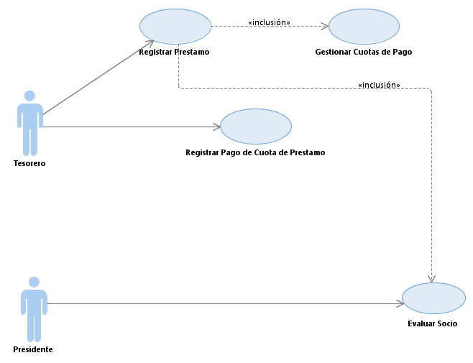

**Subsistema de Acciones.**

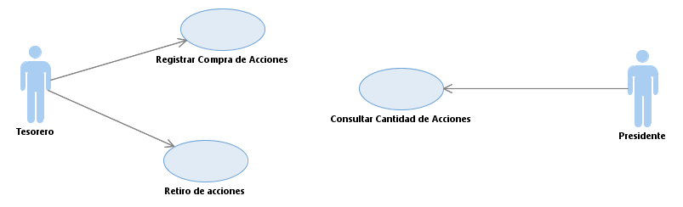

**Subsistema de Ahorros.**

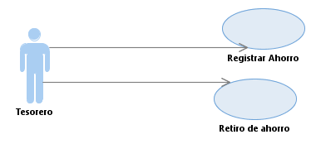

**Subsistema de Recursos**

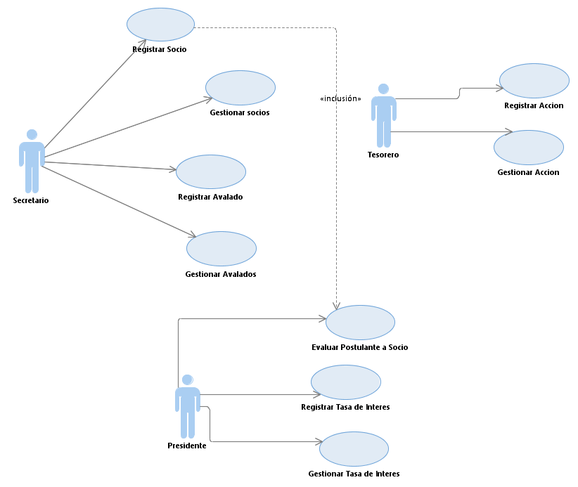

**4 Actores**

**4.1 Tesorero:** Es la persona encargada de realizar el cobro de dinero y hacer el registro de la venta.

**4.2 Presidente:** Evaluar, autorizar las diferentes acciones en la empresa

**4.3 Secretario:** Encargado de hacer registros y algunas otras diligencias.

**5 Casos de Uso**

**5.1.1 Registrar préstamo**

**5.1.2 Gestionar cuotas de pago**

**5.1.3 Registrar pago de cuota de préstamo**

**5.1.4 Evaluar socio**

**5.1.5 Registrar compra de acciones**

**5.1.6 Retiro de acciones**

**5.1.7 Consultar cantidad de Acciones**

**5.1.8 Registrar ahorro**

**5.1.9 Retiro de ahorro**

**5.1.10 Registrar socio**

**5.1.11 Gestionar socio**

**5.1.12 Registrar avalado**

**5.1.13 Gestionar avalado**

**5.1.14 Evaluar postulante a socio**

**5.1.15 Registrar tasa de interés**

**5.1.16 Gestionar tasa de interés**

**5.1.17 Registrar acción**

**5.1.18 Gestionar acción**